HS 27 Linz
HS 27 tanzt Siataki und Macarena
21. März 2007
Beteiligte Lehrer/innen | Kollegen der HS 27
Projektkoordination | Gabi Kus, Regina Tomani |  |  | regina.tomani@hs27.at
anzahl der schüler/innen | 229 | Klasse/n | Alle 9 Klassen

HS 27 tanzt Siataki und Macarena  Wir wollten an diesem Tag im wahrsten Sinne des Wortes aus der Reihe TANZEN.  Aber was kommt in Frage, damit an diesem Tag  alle gemeinsam tanzen, Spaß haben, niemand überfordert ist und leicht durchführbar sollte es auch noch sein.  Wir haben schließlich zwei Tänze gefunden, die all diese Kriterien erfüllten und sehr leicht erlernbar waren. Schülerinnen der  3. und 4. Klassen übten in den Turnstunden einen Siataki und  den Tanz zum Hit Macarena ein.  Am Aktionstag kamen dann alle Schüler/innen in den Turnsaal  und wurden in Kleingruppen von den Mädchen unterrichtet.  Nach ca. einer halben Stunde war es dann so weit , und wir konnten aus den vielen kleinen Gruppe eine Gruppe aus allen HS27 Schülern und vielen Lehrern formatieren. Gemeinsam tanzten wir dann zuerst zum Pop-Song.  Krönender Abschluss war der gemeinsame Siataki, wo wir in einem Riesenkreis im Rhythmus zur Musik aus " Zorbas der Grieche " durch den Turnsaal schwebten und vor Spaß beinahe abhoben.  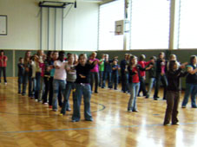 | 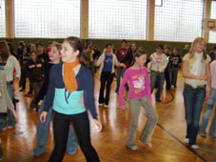  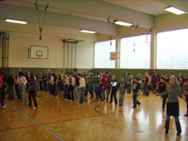  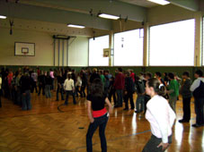
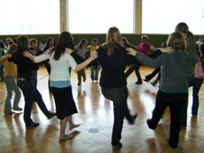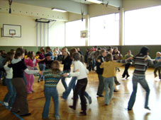 | 